Школа как социальный институт реализует две важнейшие функции: учит и воспитывает. Современная педагогика давно доказала, что одним из самых эффективных инструментов воспитания школьников является логически выстроенная воспитательная система, основанная на союзе детей и взрослых, объединенных общими целями, общей деятельностью, высоконравственными отношениями и общей ответственностью.

В нашей школе такой союз создан. Это деятельность ученического самоуправления РЮЗ (Республика Юных Забайкальцев)- дружина имени Сергея Гладышева. Организация официально зарегистрирована 19 мая 2004 г.

**Цель ученического самоуправления:**

- воспитание личности ориентированной на высокие нравственные ценности, физически здоровой, творчески мыслящей;

- объединить усилия для добрых и полезных обществу дел;

- раскрыть и утвердить себя среди людей и для людей.

**Задачи:**

- создать условия для развития творческих способностей;   
- обеспечить высокий уровень общего интеллектуального развития личности;

- содействовать утверждению, в жизни современного общества идей добра и красоты, духовного и физического совершенства.

**Ожидаемые результаты:**учащиеся должны научиться жить в коллективе, стать активнее, сплоченнее, дружнее, проявлять инициативу, должны испытывать чувство ответственности за порученное дело.

Нормативная база ученического самоуправления в школе определяет весь порядок деятельности по функционированию и развитию этой деятельности.

- Свидетельство, оно подтверждает, что дружина имени Сергея Гладышева села Нижняя Куэнга, Сретенского района является коллективным членом Читинской Областной детской общественной организацией пионеров Республики Юных Забайкальцев.

- Приказ о создании в МОУ «Нижнекуэнгинская ООШ» дружины имени Сергея Гладышева.

- Общее положение о школьном ученическом самоуправлении.

- Положение о стратостате.   
- Положение о выборах в школьный ученический совет.   
- Программа пионерской организации.

**Основные направления ученического самоуправления:**

1. Познавательная деятельность – предметные недели, встречи с интересными людьми, интеллектуальные игры, диспуты, конференции, консультации (взаимопомощь учащихся в учебе), разработка проектов и их реализация.

2. Трудовая деятельность – забота о порядке и чистоте в школе, благоустройство школьных помещений, организация дежурства;

3. Спортивно-оздоровительная деятельность - организация работы спортивных секций, спартакиад, соревнований, спортивных эстафет, дней здоровья;

4. Художественно-эстетическая деятельность - тематические концерты, фестивали, праздники, конкурсы, акции, выставки, встречи;

5. Шефская деятельность – помощь младшим, забота о старших;

6. Развитие ученического самоуправления: сбор дружины, совет дружины, совет старшеклассников, совет отрядных командиров.

7. Создание добрых школьных традиций.

**Наши традиционные дела:**

1. Доброта, Забота, Милосердие.Помощь ветеранам войны и труда, проведение мини – концертов для ветеранов, уборка территории, оказание помощи библиотеке в ремонте книг, проведение трудовых экологических десантов в лесу, на реке, озеленение школы.

2. Вахта Памяти.(Проведение Праздничного концерта перед 9 мая,ухаживание за Братской могилой).

3. День Здоровья.

**Наши традиционные праздники:**

4 ноября **–** День народного единства.

9 декабря – День Героев Отечества.

9 мая – День Победы.

19 мая – День Пионерии (в этот день наши ряды пополняются новыми пионерами).

**Приём в пионеры:**

Приём в пионеры осуществляется с 9 лет, решение о приёме в организацию принимает сбор отряда или совет командиров. Пионеры постоянно работают и с малышами и со средним школьным звеном. Для работы с 1-4 классами существует своя программа, и к 4 классу малыши уже хорошо знают пионеров и их работу. Перед приёмом в пионеры кандидаты – новички более подробно знакомятся с законами организации, клятвой, традициями, историей, затем они получают задание совета командиров (это может быть любое доброе и полезное дело – посадка деревьев, помощь пенсионерам, помощь библиотеке и т.д.). Только после этого проходит ритуал приёма в пионеры. Он проводится в день рождения дружины, в День Пионерии – 19мая. Старший пионер или вожатый вводит новичков, даётся команда «Смирно!», произносятся слова клятвы и старшие пионеры повязывают галстуки.

**Клятва вступающего в пионерскую дружину им. Сергея Гладышева.**

Я, /фамилия, имя/ вступая в пионерскую

дружину имени Сергея Гладышева клянусь:

быть честным и справедливым пионером,

учиться и работать на благо моей Родины,

быть её достойным гражданином.

**Наши законы:**

1. Уважай себя и других.

2. Делай добрые дела.

3. Береги свой дом и родителей.

4.Честь и совесть.

5. Равенство и справедливость.

**Наши права:**

1.Выбор коллектива.   
2.Защита со стороны организации.

3.Участие в органах самоуправления.

4.Добровольный выход.

**Символы:**

Трёхцветный стяг, трёхцветный пионерский галстук, значок «РЮЗ».

**Пионерский галстук**

Пионерский галстук – частица флага Забайкальского края.

Три конца галстука означают единство трёх поколений нашего района, нашей страны в решении общих целей и задач – старшего, людей среднего возраста и юных.

**Атрибуты:**

Горн, барабан.

**Девиз:**

Мы едины, мы все вместе,

Мы идём навстречу чести,

Дружба, радость и успех –

Цель единая для всех.

**Самоуправление пионеров:**

Высшим органом самоуправления является – СБОР. Сбор отряда решает отрядные дела: приём новых пионеров в отряд, выборы командира отряда и т.д. На сборе дружины решаются вопросы проведения общедружинных дел, праздников, выборы командира дружины, вручаются награды. Так же существует выборный орган самоуправления – совет командиров.

**Структура школьного ученического самоуправления**

**Дружина имени Сергея Гладышева**

**Председатель Совета Дружины**

Заместитель Председателя Совета Дружины

Совет старшеклассников

Комиссия в составе

5-9 классы

### Дежурная

**Учебная**

Спортивная

Учебная

**Санитарная**

### Оформительская

**ФУНКЦИИИ УЧАСТНИКОВ**

**школьного ученического совета.**

**Председатель совета дружины:**

* Проводит заседания школьного ученического совета.
* Контролирует выполнение решений школьного ученического совета.
* Координирует связь рабочих групп между собой.
* Отвечает за ведение документации школьного ученического совета.

**Заместитель председателя совета дружины:**

* Выполняет обязанности председателя в его отсутствие.
* Вместе с председателем совета дружины готовит задания школьного ученического совета.
* Приглашает учащихся, учителей и др. на заседания школьного ученического совета.

**Учебная группа:**

* Выполняет решения школьного совета по учебному направлению.
* Вносит и реализует предложения по работе школьного ученического совета по учебному направлению.

**Дежурная группа:**

* Вносит и реализует предложения по работе школьного ученического самоуправления по трудовому направлению.
* Осуществляет контроль за дежурством по школе и классам.
* Организует проведение субботников.
* Проводит рейды по проверке сохранности школьной мебели и книг.

**Спортивная группа:**

* Выполняет решения школьного ученического самоуправления по культурно-массовому направлению.

**Оформительская группа:**

* Оформляет школьные стенды, и сцену на праздничные мероприятия.

**Санитарная группа:**

* Помогает организовывать спартакиады и олимпиады школы.
* Пропагандирует здоровый образ жизни.

**МЫ ЕДИНЫ, МЫ ВСЕ ВМЕСТЕ,**

**МЫ ИДЕМ НАВСТРЕЧУ ЧЕСТИ,**

**ДРУЖБА, РАДОСТЬ И УСПЕХ –**

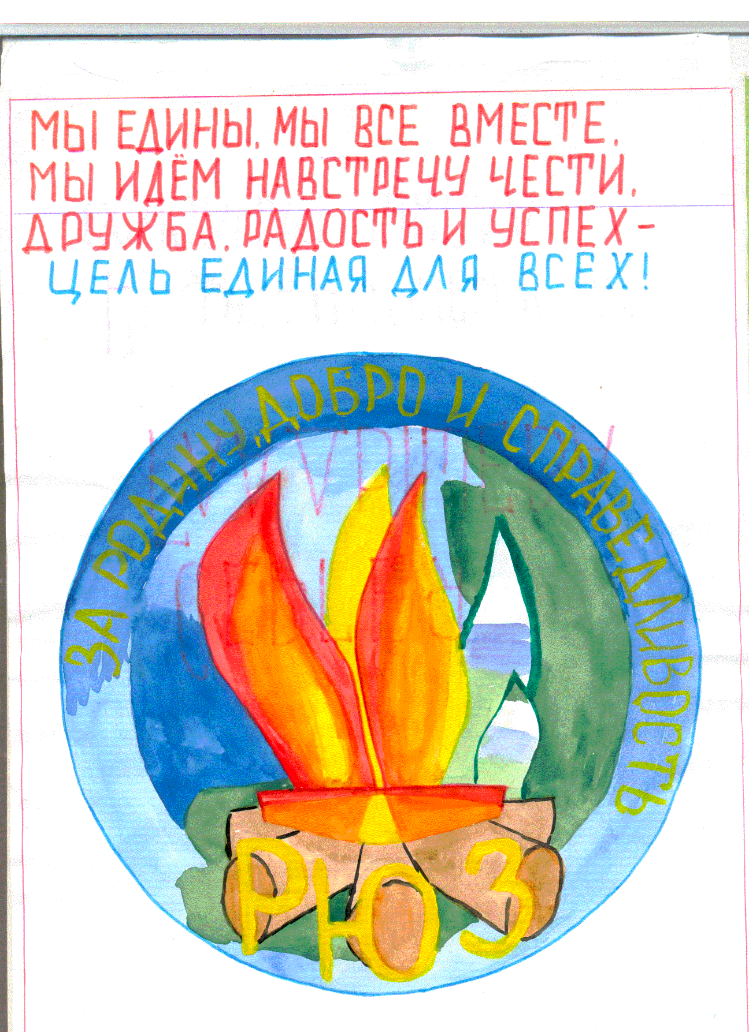**ЦЕЛЬ ЕДИНАЯ ДЛЯ ВСЕХ!**

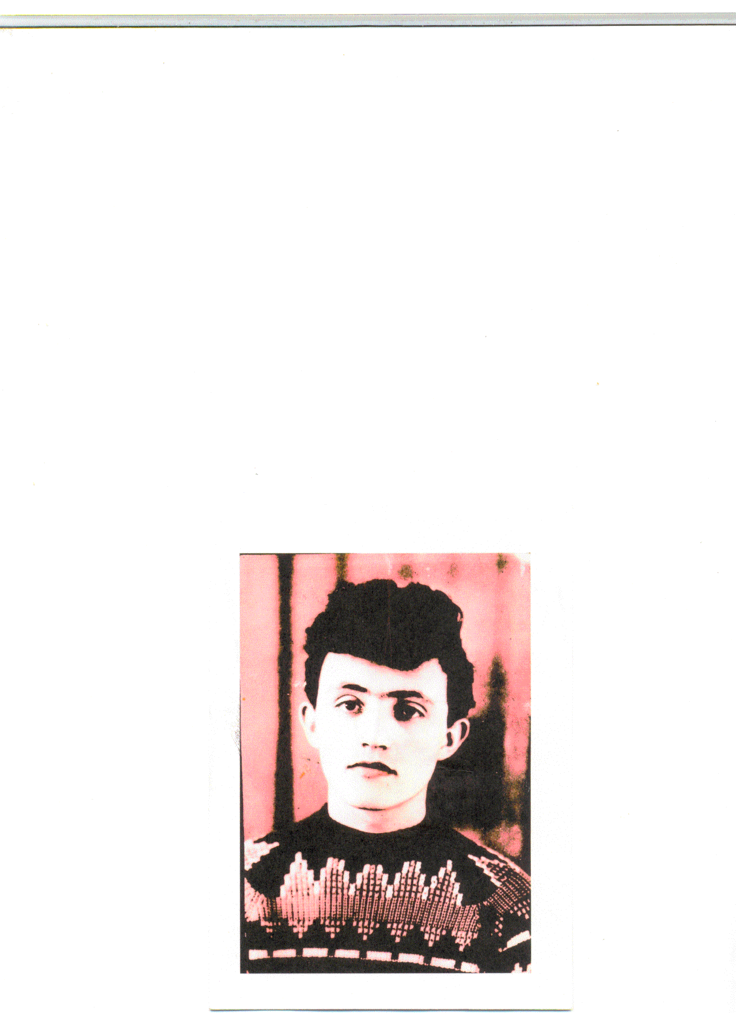

***Гладышев Сергей Викторович***

***(1950 – 1960 г.г.)***